Toastr یک کتابخانهٔ سبک جاوااسکریپت برای نمایش پیام‌های اعلان (Toast Notifications) است.
Toast یک پیام کوچک است که معمولاً در یکی از گوشه‌های صفحه ظاهر می‌شود، چند ثانیه نمایش داده می‌شود و سپس خودکار ناپدید می‌شود، بدون اینکه کاربر را مجبور به بستن پنجره یا کلیک روی دکمه‌ای کند.
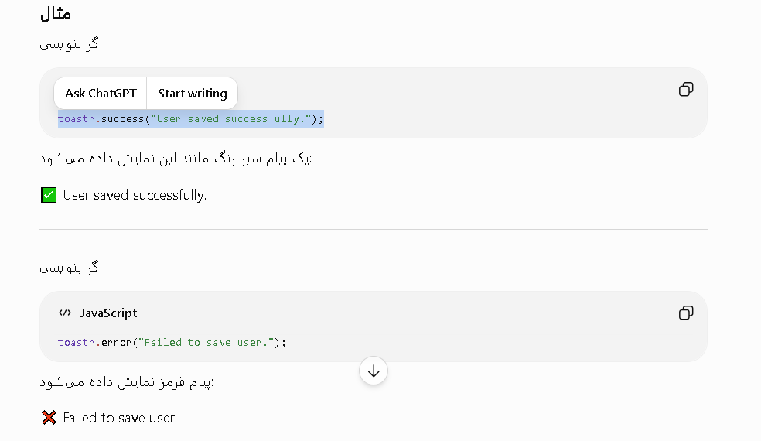
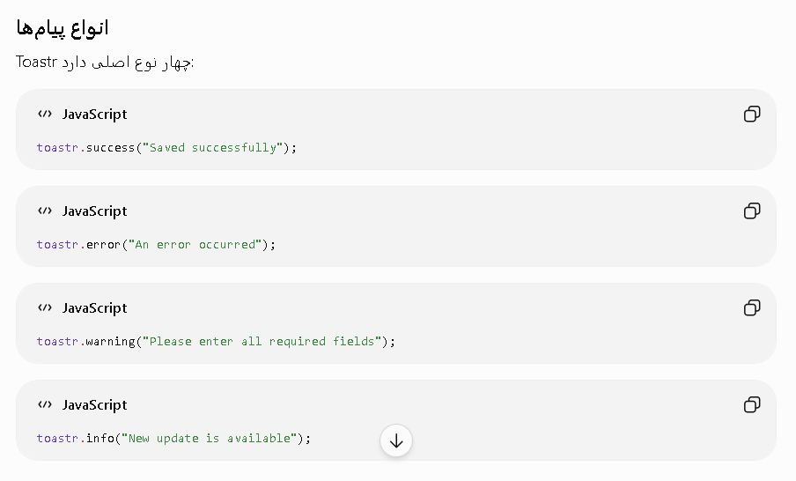 toastr.success("Saved successfully");
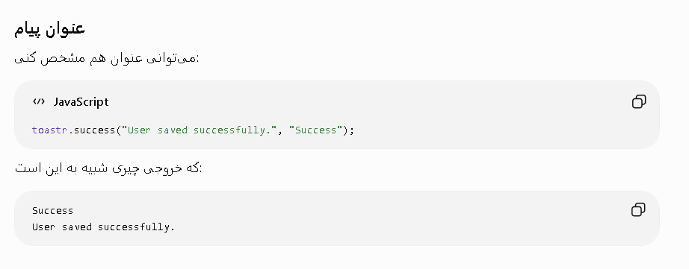

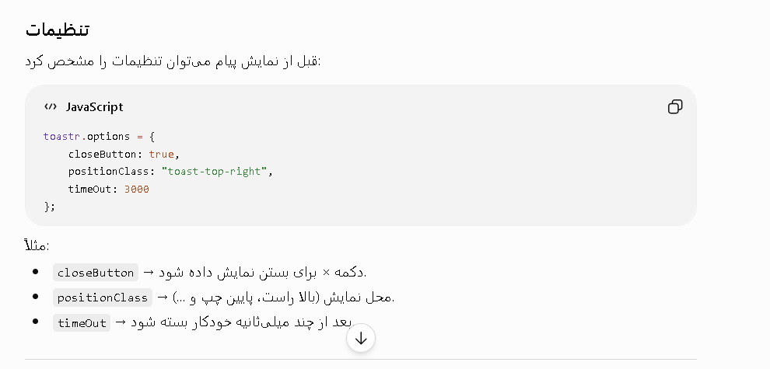
toastr.options = {
closeButton: true,
positionClass: "toast-top-right",
timeOut: 3000
};
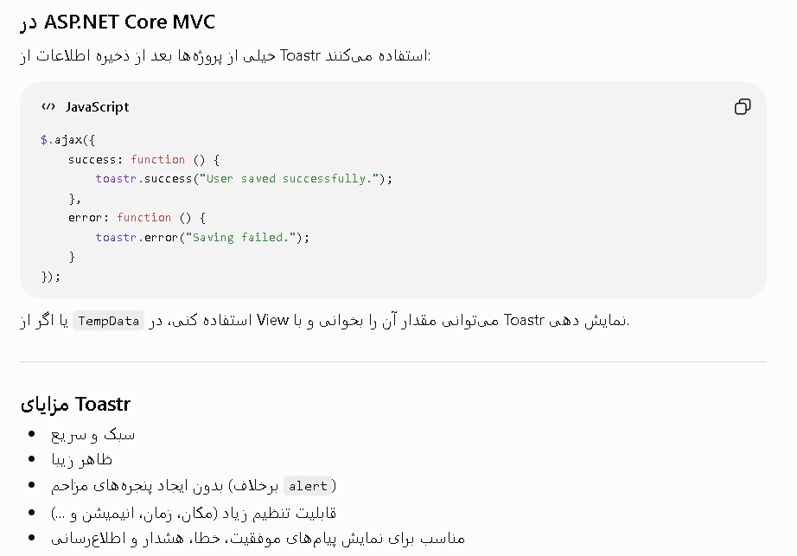
$.ajax({
success: function () {
toastr.success("User saved successfully.");
},
error: function () {
toastr.error("Saving failed.");
}
});

